





Bảng tương tác white board

(WhiteBoard_V4.31)

Hướng dẫn sử dụng phần mền

Cài đặt phần mền và thao tác định vị bảng tương tác
Whiteboard_V4.31

1 Cài đặt phần mềm drawview

1.1 cài đặt phần mền

Khởi động “Operate "WhiteBoard_V4.31.exe” , bước 1 chọn ngôn ngữ theo hình dưới đây.（Photo from 1-11 to 1-16）)
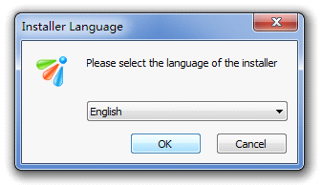

Photo 1-11

Sau đó nhấn Ok và chọn theo như hình dưới cà cứ thế tiếp tục chọn chờ tới khi hộp thoại báo chữ finish và sau đó nhấn finish.

Photo 1-12

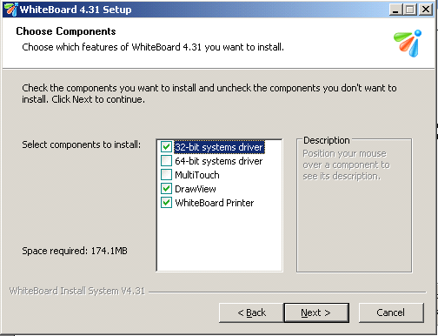

Photo 1-13
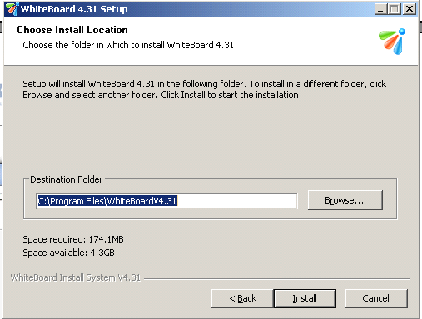

Photo 1-14

Photo 1-15

Photo 1-16

2 phần mềm định vị cho bảng

2.1 Phần mền được hỗ trợ định dạng” opppoint.exe

- Thao tác “opppoint.exe” từ đĩa CD và sau đó nhấn chuột 02 lần sau đó chúng ta sẽ thấy “ điểm định vị theo như hình dưới và sau đó chúng ta sử dụng ngón ta hoặc dung cây viết bảng để nhấn vào giữa dấu tròn và nhấn cho tới khi hình tròn di chuyển và cứ tiếp tục nhân theo hinh tron cho tói khi hết ( 4 điểm)

Photo 2-1

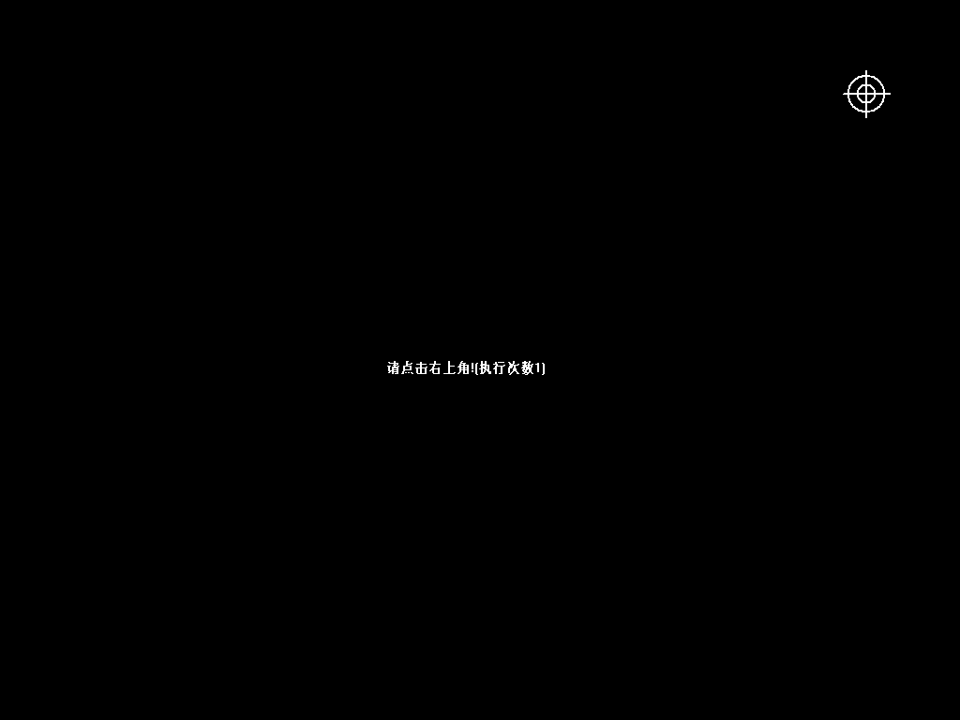

Photo 2-2

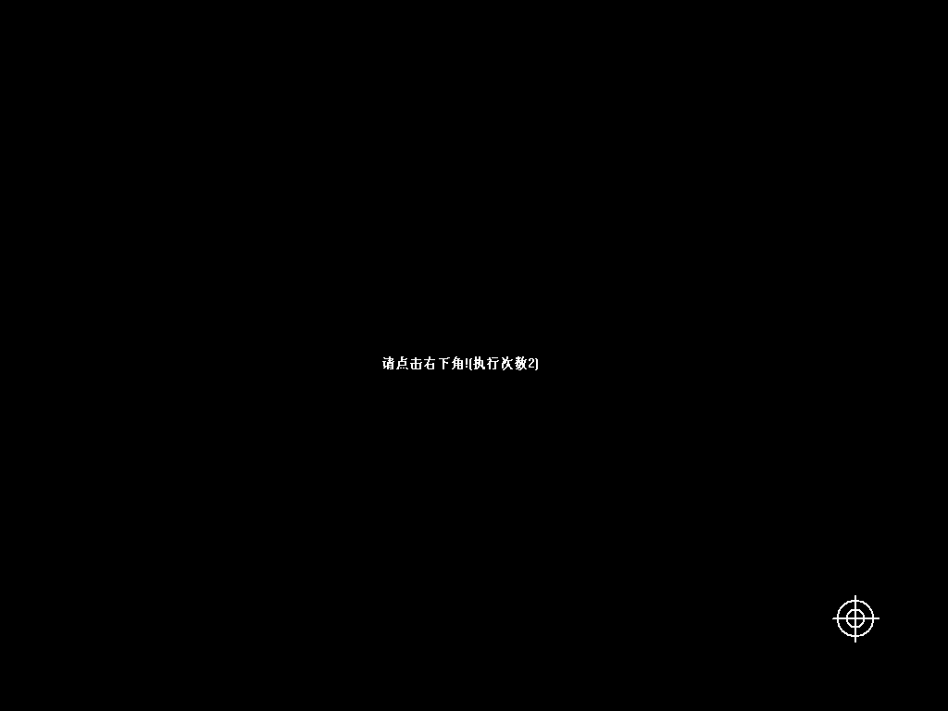

Photo 2-3

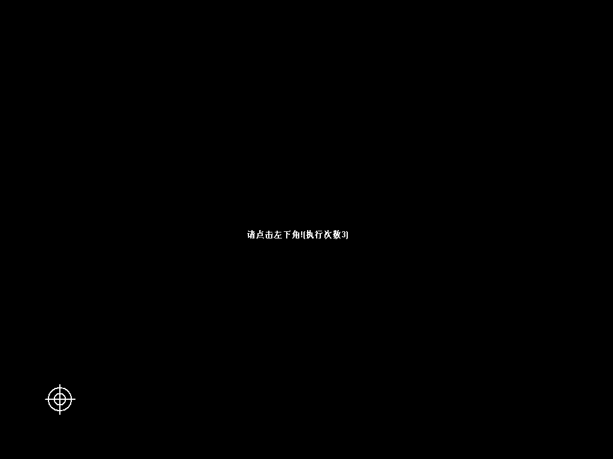

Photo 2-4

2.2 Sử dụng tablet PC từ hệ thống win 7:

1. Chọn Control Panel---TABLET PC--- "adjust", sau đó xuất hiện 16 điểm như trên và cung làm theo thao tác như trên cho tới hết

Ghi chú：

1. nếu ngón tay của chúng ta đặt không đúng điểm giữa của hình tròn hoặc nhấn sai thì sẽ nhấn nút Esc để thoát ra rồi sau đó làm lại.

2. định vị chúng ta có thể sử dụng bằng ngón tay hoặc viết bảng nhấn vô bề mặt bảng theo hình tròn

3. khi thay đổi máy chiếu hoặc di chuyển bảng chúng ta phải cài đặt định vi lại

Chức năng chuột phải: nhấn ngón tay hoặc dùng viết nhấn vô bề mặt bảng giữ khoảng 2 giây sau đó sẽ xuất hiện hộp thoại như ý muốn.

Hướng dẫn ứng dụng của phần mền Draw view

1.HướngdẫnWhiteBoard_4.31

WhiteBoard_4.31 phần mềm Whiteboard 4.31 có thể sử dụng trong giáo dục và trong thương mại, được thiết kế để sử dụng tương tác một cách thân thiện và dễ sử dụng các công cụ trong giáo dục và thương mại một cách triệt để, như sử dụng trong lớp học chúng ta các ứng dụng minh họa vcho bài học, trong thương mai có nhiều chức năng giúp chúng ta sử dụng trong các buổi họp.

Người dung có thể sử dụng ngón tay của mình thao tác như chuột máy tính và kiểm soát máy tính của mình một cách nhanh nhạy hơn mà khộng cần thao tác trên máy tính, “ nick chuột trái chuột phải drag mouse, viết hoặc xóa, bên cạch đó phần mềm còn hỗ trợ như phóng to hình ảnh, chế độ che màn hình, nhấn mạnh một điểm chiếu, chụp màn hình, nghi âm hình ảnh và xem lại, nhận dạng chữ viết, bàn phím nổi, chèn chữ, cho phép link tới các video và âm thanh, insert hình.

1.Giaodiện phần mềm：

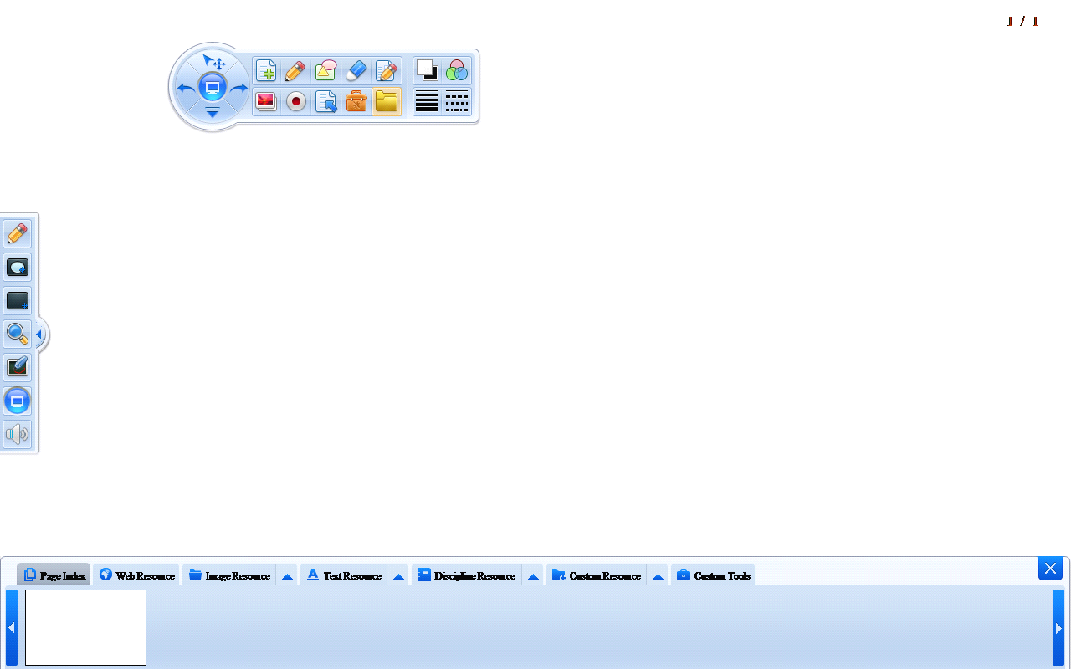

2. Các hức năng chính WhiteBoard_4.31

Chức năng trang | Bao gồm:- màu nền trang: (trắng, xanh, đen) pages, và chúng ta co thể insert tùy chọn theo ý thích của mình làm hình nền cho trang
Chức năng viết | Bao gồm: viết chì , viết mền, viết Highlight , viết, viết cọ,  Viết thông minh, viết định dạng
Chức năng hình ảnh | Bao gồm: hình vuông, hình tam giác, hình bầu dục, hình tròn, hình tứ giác, hình thang, hình nhôi sao, hình lục giác, hình thoi, hình vòng cung, hình mũi tên, hai đầu mũi tên, hình trụ, hình tròn 3 D
Chức năng xóa | Xóa theo nét chữ, xóa một điểm, xóa chấm hết,…. Xóa
Chức năng insert hình ảnh | Insert Image, Insert Text, Insert Video, Insert Flash, Insert  Tập tin văn phòng, Chèn Che chắn, Chèn Gif hình ảnh .. vv
Chức năng ghi lại hình ảnh | Chức năng bao gồm:, phát, tạm ngưng, ngưng lại, lưu lại, mở chức năng.
Thao tác trang | Phóng to, thu nhỏ, di chuyển, di chuyển trang lên xuống, xóa trang, chọn trang,..

Chức năng | Trang
Cộng cụ | Bao gồm công cụ tìm kiếm, che màn hình, kính phóng đại, màn hình chụp từ webcam, công cụ thước, thước đo độ, compa, thước eke, công cụ nghi hình, Video  Camera, Fill Color, Dice, Math Tools, Handwriting
Viết ghi chú trên word và Exel | Ghi chú trên MS-Word or MS-Excel.
Chức năng dữ liệu | Bao gồm tài nguyên bài học, từ trang web, tài nguyên hình ảnh, viết dữ liệu, xóa dữ liệu, tùy chọn dữ liệu, thêm dữ liệu.
Cài đặt màu sắc | Cài đặt màu sắc cho viết, cho trang
Cài đặt kích thước cho lét chữ | Cài đặt kích thước nét chữ , to, nhỏ tùy theo người sử dụng
Cài đặt kính thước cho hình vẽ | Cài đặt lét và kích thước cho hình vẽ.
Chức năng trình chiếu nhấn mạnh | Cài đặt kiểu và kích cỡ cho hình chiếu 01 điểm
Chức năng khác | Màn chiếu trang mềm, chỉnh sửa, làm lại, đọc chữ, …,

Chức năng chính của Menu | File mới, mở File, nhậpFile, Save Page, Save File, Save as, in trang này, in tất cả các trang, gửi mail, ngôn ngữ, cài đặt,  Giúp đỡ, tham khảo, thoát.
Chức năng nick phải menu | Bao gồm: sao chép,cắt, rán, sao chép nân bản,khóa, xóa, xoay, xoay45, xoay90, xoay180,xoay270,kết hợp, bỏ kết hợp, viết nổi, lên đầu, trên ,di chuyển lên, xuống, them hình ảnh, kính, chỉnh cao, chính nghiêng, ngược, Horizontal, Vertical, kéo sao chép, lien kết,  Hiệu ứng.

3.Chức năng trang

Bao gồm 06 trang định dạng sẵn, trang màu trắng , màu xanh, màu đen, trang hình ảnh, trang destop, transparent page.

Giao diện trang：

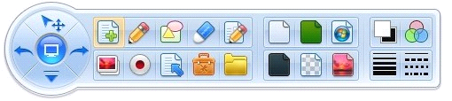

Diển giải trang：

 | Trang màu trắng | Tạo 01 trang trắng, có thể thay đổi giao diện nền của trang
 | Trang màu đen | Tạo 01 trang đen, có thể thay đổi giao diện nền của trang
 | Trang màu xanh | Tạo 01 trang xanh, có thể thay đổi giao diện nền của trang
 | Trang hình ảnh | Tạo một trang hình ảnh làm hình lền, chúng ta có thể chọn 01 hình anh từ file hình ảnh ở máy tính của mình rồi sau đó insert ra để làm hình lền cho trang
 | Trang destop | Chúng ta có thể sử dụng màn hình destop làm trang hình ảnh
 | Trang phim | Trang phim trong này chúng ta có thể nhìn toàn bộ hình ảnh của màn hình destop hoặc viết dược trên mọi giao diện của màn hình máy tính  Ví dụ bạn có thể mở file hoặc đoạn video mà chúng ta mở ra và nghi chú trực tiếp dược trên video đó mà không cần phải thoát ra khỏi phàn mềm drawview

4. khay viết:

Sử dụng khay viết chúng ta dung viết để vẽ hoặc viết trên bảng, bạn có thể viết hoặc vẽ, và ở dây có 07 công cụ dung để viết và vẽ, viết cọ mềm, viết highligh, viết chữ theo fon, viết cọ, viết thông minh, viết nhận dạng hình vẽ .

Giao diện công cụ viết：

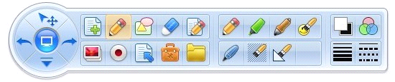

Chức năng viết：

 | Viết chì | Đây là cây viết căn bản chúng ta có thể dung viết hoặc vẽ hình ảnh, chúng ta có thể thay đổi nét vẽ như là nét to nét nhỏ, màu sắc,…
 | Viết cọ mềm | Chúng ta có thể sử dụng viết một cách dễ dàng và nét chữ đậm và to.
 | Viết highlight | Viết này bạn dùng đề ghi chú nhũng phần nào mà mình mướn người đọc dễ nhận biết và dễ tìm thấy.

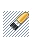 | Viết hiệu ứng | Với cây viết này chúng ta có thể viết và tao ra những hình ảnh nghệ thuật và gây sự chú ý người viết hoặc người đọc nhiều hơn khi sử dụng viết này.
 | Viết cọ | Bạn có thể viết chữ đậm và nét dõ hơn và dễ dàng hơn khi bạn viết thư pháp
 | Viết thông minh | Dùng để nhận dạng chữ viết và hình ảnh của nét viết
 | Viết hình ảnh | Dùng viết theo dạng nét hình ảnh.

5. Hình ảnh công cụ

Fhình ảnh công cụ này giúp ngươi sử dụng trực tiếp vẽ trên bang mà không cần công cụ khác kèm theo như thước kẻ, eke,.vvv

Giao diện công cụ hình ảnh：

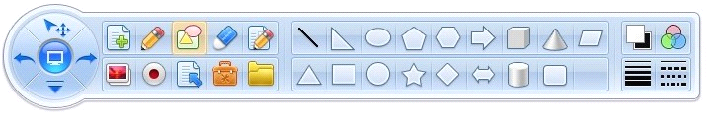

01 dạng công cụ hình ảnh, hình ảnh 2D và 3D

2D hình ảnh được vẽ bằng một dường cho một hình ảnh. 3D là hình có nhiều nét vẽ cho một hình và chúng ta có thể nhìn toàn diện một khối cho một hình ảnh, Khi vẽ hình ảnh này chúng ta có thể phóng to và thu nhỏ tùy theo ý thích của người sử dụng.

6. Gới thiệu công cụ xóa

Công cụ xóa này giúp chúng ta xóa một hình ảnh hoa7c5 nét chữ mà chúng ta viết trên phần mềm Drawview, bao gồm 04 dạng xóa, xóa theo nét chữ, xoa bìa, xóa theo vùng, xóa nét lớn,..
Giao diện công cụ xóa：

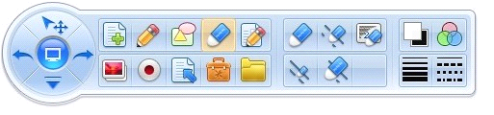

Sữ khác biệt của công cụ xóa：

 | Công cụ xóa theo vùng | Xóa tất cả những gì bạn viết vẽ trên Drwview  WhiteBoard 4.31 software
 | Xóa theo nét chữ | Dùng để xóa nét chữ và xóa ít một và dễ dàng cho bạn xóa theo ý muốn.

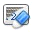 | Xoa bìa | Xóa bỏ theo ý muốn

7. chức năng chèn đối tượng

WhiteBoard_4.31 hỗ trợ chèn các file hình ảnh như: Texts, video, Flash, Office File, Scratch-able cover and Gif etc.

Giao diện ccông cụ chèn file：

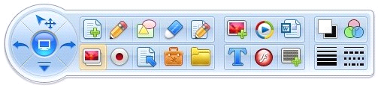

Giới thiệu chức năng：

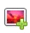 | Chèn hình ảnh | click the icon and insert image into the software,  the transparency can be changed.
 | Chèn chữ | click the icon to insert word, the word can be credit color,  name, size and transparency etc.
 | Chèn video | click the icon to insert video, with file extension ".avi"

 | Chèn file flash | click the icon to insert flash
 | Chèn file Micro office word | click the icon to insert office file and PDF file.
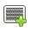 | Chèn bìa | click the icon to insert a scratch and cover a content material.  user can erase the scratch by scratch eraser.

8.chức năng ghi lại bài giảng

Cho phép bạn ghi lại toàn bộ những gì bạn thao tác trên bảng và cho phép bạn phát lại nhựng gì bạn thao tác trên bảng và lưu thành video và file video, mở tạp tin. Giao diện công cụ nghi âm：

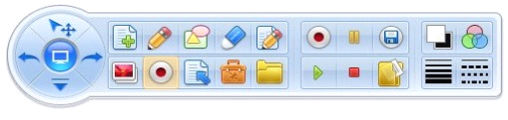

Giới thiệu chức năng：

 | Ghi lại | Ghi lại những gì bạn thao tác trên phàn mềm WhiteBoard_V4.31
 | Phát | phát
 | Tạm rừng | Tạm rừng khi đang phát

 | Rừng | Ngưng lại không ghi nữa
 | lưu | Lưu file video
 | Mở video | Mở file video và phát

9.Công cụ trang

Những công cụ thường xuyên sử dụng trên trang, như là phóng to thu nhỏ, lật trang trước trang sau, di chuyển tư do, xóa trang.

Giao diện hoạt động trê trang：

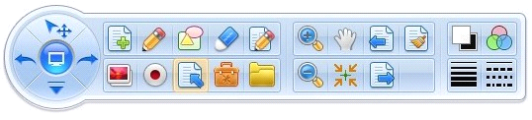

Giớ thiệu chức năng：

 | Phóng to | Phóng to nội dung trong trang
 | Thu nhỏ | Thu giảm nội dung phóng to

 | Trang trước | Thể hiện trang đầu
 | Trang tiếp theo | Thể hiện trang kêt tiếp
 | Di chuyển tự do | Tìm nội dung trong trang
 | Chở lại | Chỏ lại giữa trang
 | Xóa trang | Xóa tất cả nội dung trong trang

10. công cụ cho người sử dụng trong trường học

Phần mềm thể số công cụ sử dụng trong trường học: nhấn mạnh một điểm, bảng tre, kính phóng lớn nội dung và hình ảnh, Screen Camera, Ruler, Protractor, Compasses, Triangle Ruler, Record Tools, Video Camera, Fill Color, Dice, Math Tools.

Giao diện công cụ：

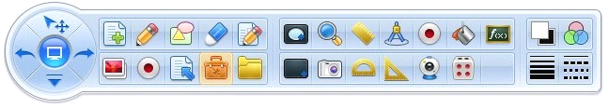

Giới thiệu chức năng công cụ：

 | Tìm kiếm nội dung | Làm gây lên sự chú ý cho mọi người hoạc nhấn mạnh một điểm nào đó trên bảng, bạn có thể thay đôi kích thước hình ảnh của điểm nhấn: hình tròn, hình vuông , hình ngôi sao,…
 | Che bảng | Bạn có thể che nội dung trên bảng mà không muốn cho học sinh thấy và co thể kéo lên hoặc xuống để tre bớt nội dung trên bảng mà bạn muốn
 | Kính phóng lớn hình ảnh | Kính phóng lớn hình ảnh hoặc nội dung mà bạn muốn làm rõ
 | Công cụ chụp hình | takes a screen shot, its saved and then you can display it on a  new page
 | Thước kẻ | used to measure the length of object or draw a line. user can  use it measure length, and draw a line by the e side of the ruler.
 | Thước đo độ | được sử dụng để đo góc, vẽ góc, vòng cung và khu vực.
 | Thước eke | được sử dụng để đo chiều dài
 | compa | được sử dụng để vẽ vòng cung hoặc vòng tròn
 | Ghi âm | được sử dụng để ghi lại các hành động của phần mềm sau khi nhấp vào biểu tượng này, tập tin

 |  | có thể được lưu như avi hoặc đèn flash
 | Công cụ quay phim | sử dụng máy ảnh máy tính để bắt hình ảnh hoặc video.
 | Thùng đổ màu | nhấp vào biểu tượng này có thể lấp đầy màu sắc đến khu vực cùng một màu sắc, và các  màu khu vực này sẽ là một khu vực hình ảnh
 | Xuc xắc | Máy phát điện số ngẫu nhiên, được sử dụng để làm cho số ngẫu nhiên
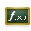 | Công thức toán học | được sử dụng để làm cho công thức toán học và chức năng, nó có thể tính toán của chính nó, khi bạn nhấp vào "?" biểu tượng, nó sẽ hiển thị kết quả. và công cụ này có thể vẽ đường cong như cho thấy chức năng.

Giới thiệu menu chính

11. Giới thiệu về menu chính

Menu chính bao gồm: New File, Open File, Import File, Save Page, Save File, Save as, In trang này, In tất cả các trang, Gởi thư, Ngôn ngữ, Setting, Help, Thông tin về ra ... vv

Giao diện menu：

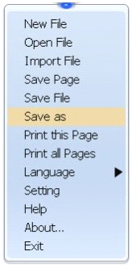

Chức năng của menu chính：

Trang mới | Tạo một trang mới.
Mở tập tin | Mở tập tin với "trận" tập tin extinsion
Nhập khẩu tập tin | nhập khẩu các tập tin khác như là nền tảng. Chức năng này hỗ trợ các tập tin với phần mở rộng tập tin sau đây: bmp, jpg, gif, emf, png, wmf, ppt, pptx, và "*" *..  tất cả các tập tin có thể được nhập khẩu trực tiếp ngoại trừ *., cần phải cài đặt máy in ảo đầu tiên và đặt nó như là máy in mặc định.
Lưu trang | nhấp vào biểu tượng Save. kiểu trang có thể được lưu dưới dạng: bmp, jpg, gif, tif,  emf, png, wmf ... vv
Lưu tập tin | lưu tất cả các trang và các đối tượng (vẽ). tập tin
Save as | nhấp vào biểu tượng là tiết kiệm, để xác định một trong các phần mở rộng sau đây mà bạn muốn để lưu các trang dưới nó, phần mở rộng tập tin là: bmp, jpg, gif, tif,  png, pdf, ppt, pptx, doc, docx.
In  Trang này | nhấp vào biểu tượng in trang hiện thời. lưu ý: cần phải cài đặt máy in của bạn  trình điều khiển và kết nối máy in đầu tiên
In tất cả các trang | nhấp vào biểu tượng in tất cả các trang trong phần mềm. lưu ý: cần phải cài đặt

pages | trình điều khiển máy in và kết nối máy in đầu tiên.
Ngôn ngữ | thiết lập các ngôn ngữ phần mềm điều hành. các ngôn ngữ được hiển thị trong các cửa hàng cài đặt với ext tập tin (*. lng)  vui lòng liên hệ với chúng tôi để chúng tôi có thể cung cấp cho bạn hướng dẫn chi tiết về việc làm thế nào để dịch sang ngôn ngữ địa phương của bạn.  Hoàn tác chỉnh sửa
Cài đặt | thiết lập các thông số cơ bản của các hoạt động, bao gồm cả thiết lập trang mở ra, thiết lập chuột, thiết lập cử chỉ ngón tay, cài đặt máy ghi âm, lưu tự động thiết lập.  giao diện thiết lập

 | 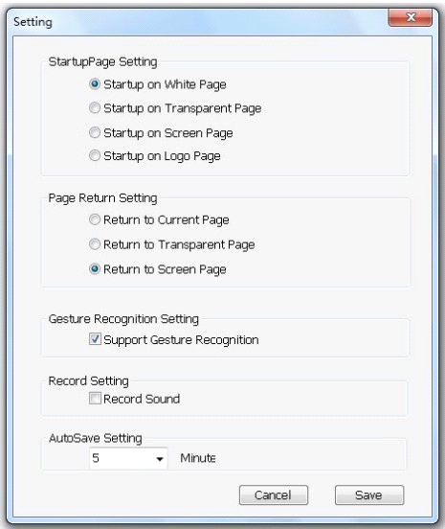
Hỗ trợ | mở tập tin trợ giúp, tìm giúp thông tin
Giới thiệu | hiển thị thông tin phiên bản phần mềm
thoát | thoát khỏi phần mềm

12. Phải trình đơn

Nó bao gồm: Sao chép, cắt, dán, Clone, Lock, Xóa, Xoay, Kết hợp, Hủy bỏ Kết hợp, trình tự lớp, Gallery, Mirror, Flip, Kéo Sao chép, Animation, Hyperlink.
Giao diện của menu bên phải:

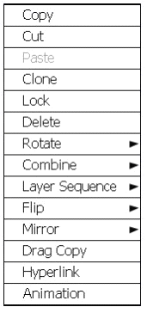

giới thiệu chức năng：

Sao chép | Sao chép  sao chép đối tượng được chọn, làm việc cùng nhau với dán
Cắt | cắt giảm đối tượng được chọn, làm việc cùng nhau với dán
dán | dán sao chép hoặc cắt các đối tượng, có thể dán vào trang khác
Nhân bản | sao chép và dán các đối tượng đã chọn

khóa | khóa đối tượng được chọn, đối tượng bị khóa không thể được  di chuyển, phóng to, thu nhỏ hoặc từ xa hoặc xóa
xóa | Chọn xóa đối tượng
xoay | Rotate45,Rotate90,Rotate180,Rotate270,
Kết hợp | kết hợp tất cả các đối tượng được lựa chọn. bạn cũng có thể hủy bỏ kết hợp.
Sắp xếp thứ tư | sắp xếp thứ tự của các lớp, sắp xếp thứ tự hiển thị của đối tượng.
Lật hình | Lật các đối tượng, bao gồm cả lật mức độ và theo chiều dọc lật.
gươnng | tạo ra hình ảnh phản chiếu cho các đối tượng lựa chọn, bao gồm cả hình ảnh mức độ và  theo chiều dọc hình ảnh.
Kéo sao chép | nhấp vào biểu tượng này, di chuyển đối tượng trên trang web, sẽ sao chép một cái mới trong  nơi bạn thả đối tượng. đó là cách nhanh chóng sao chép.
Liên kết | liên kết trang hoặc các đối tượng  giao diện cho các liên kết: 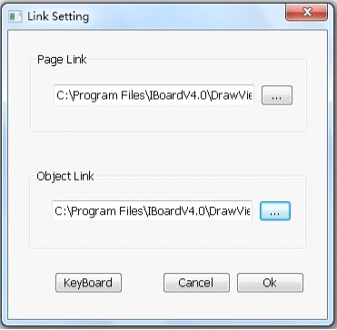

như hình dưới đây, sẽ có một biểu tượng âm nhạc về phía đông bắc
góc trên trang, cho các số liệu liên kết, sẽ có một biểu tượng âm nhạc trên góc trên bên phải của screen.click của bạn vào biểu tượng âm nhạc có thể mở các tập tin liên kết.
Hoạt hình | thiết lập hình ảnh động chuyển trang và chọn các đối tượng hình ảnh động. giao diện cho hoạt hình]  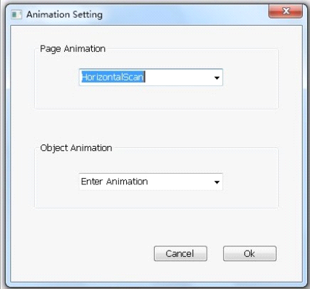  sẽ có một biểu tượng trên phía trên bên phải của màn hình để chơi các hình ảnh động khi có hình ảnh động. nhấp vào biểu tượng có thể mở các hình ảnh động.

13. Định dạng và kiểu cách

Các định dạng và phong cách bao gồm thiết lập màu sắc, thiết lập minh bạch, thiết lập chiều rộng, phong cách và thiết lập nắp.
Giao diện cho định dạng và màu sắc phong cách thiết lập：

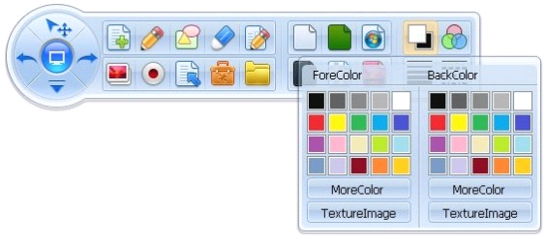

Bút màu cho bút: bạn có nhiều lựa chọn cho các màu sắc bút để lựa chọn
màu nền cho màu sắc trang hoặc tô màu đối tượng.
Giao diện cho thiết lập minh bạch:

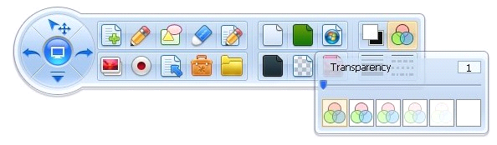

Thiết lập độ trong suốt của đối tượng và các trang.
Giao diện của thiết lập độ rộng đường thẳng:
Hoàn tác chỉnh sửa

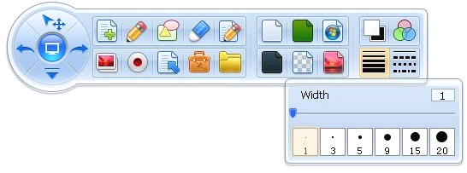

Chiều rộng thiết lập này chỉ làm việc trên các đối tượng được lựa chọn và dòng hiện tại.
Giao diện cho dòng phong cách thiết lập:
Hoàn tác chỉnh sửa

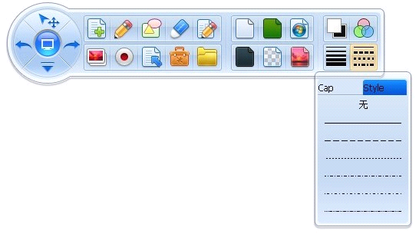

Chức năng này chỉ làm việc trên bút chì và đường thẳng. khi nào khác
chọn đối tượng, nó hoạt động trên dòng hiện tại.
14. Tài nguyên danh sách
Các nguồn lực được thiết kế cho giáo dục. họ bao gồm Nguồn Web, Hình ảnh
Tài nguyên, văn bản tài nguyên, tài nguyên Customized, Công cụ Tùy chỉnh và bạn cũng đã có
"Thêm tài nguyên" chức năng.

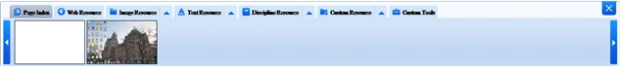

Giới thiệu chức năng

Trang | nhấp vào biểu tượng này, bạn có thể xem tất cả các hình thu nhỏ của trang được tạo ra.môi  hình thu nhỏ có một nút xóa, hãy nhấp vào nút có thể xóa nó  Giao diện danh sách đối với các nguồn tài nguyên:
Tài nguyên từ trang web | vào biểu tượng này bạn có thể xem tất cả các liên kết trong thư mục nguồn tài nguyên web. (url).  đường dẫn của tài nguyên web: WhiteBoardV4.31 \ DrawView \ ResLib.  làm thế nào để thêm nguồn tài nguyên web: nhấp chuột phải trên trang web, chọn "save as", sau đó tạo ra một tập tin (url), sao chép các tập tin url vào thư mục nguồn tài nguyên web, sau đó bạn có thể xem các tài nguyên web trong phần mềm. nhấp vào tập tin liên kết, bạn có thể mở trang web.
Tài nguyên hình ảnh | nhấp vào biểu tượng, bạn có thể xem tất cả các hình ảnh trong thư mục tài nguyên hình ảnh.

đường dẫn của thư mục tài nguyên hình ảnh: cài đặt danh mục \ ResLib \ PicLib.
làm thế nào để thêm nguồn ảnh: tạo ra một thư mục mới trong thư mục tài nguyên hình ảnh, sao chép các tài nguyên hình ảnh trong thư mục mới. mở nguồn tài nguyên hình ảnh, nhấp vào hình tam giác để sắp xếp các tài nguyên bạn thêm vào. các catalog name is the new folder name.
văn bản  tài nguyên | nhấp vào biểu tượng này, nó bao gồm tất cả các file trong thư mục văn bản (txt). đường dẫn của tài nguyên văn bản: cài đặt Danh mục hàng \ ResLib \ TextRes.  làm thế nào để thêm nguồn lực văn bản: tạo ra một thư mục mới trong thư mục tài nguyên văn bản, sao chép các tài nguyên văn bản trong thư mục mới. mở nguồn tài nguyên văn bản, hãy nhấp vào hình tam giác để sắp xếp các tài nguyên bạn thêm  Danh mục tên là tên thư mục mới.

Kỷ luật  tài nguyên | nhấp vào biểu tượng này, nó có những con số phổ biến của các đối tượng khác nhau.  đường dẫn của tài nguyên kỷ luật: cài đặt danh mục \ ResLib \ VirtualClassRes.  làm thế nào để thêm tài nguyên kỷ luật: tạo ra một tập tin (dat) trong thư mục tài nguyên kỷ luật.  làm thế nào để mở tài nguyên kỷ luật: nhấp vào biểu tượng, có một hình tam giác để phân loại xử lý kỷ luật. chọn các loại mà bạn muốn, nó sẽ hiển thị các số liệu nó có. nhấp vào các con số trên trang phần mềm và kéo nó vào bảng điều khiển tài nguyên, nó sẽ được lưu.
Tuỳ chỉnh  tài nguyên | nhấp vào biểu tượng này, nó bao gồm các nguồn tài nguyên mà người dùng thêm.  đường dẫn của tài nguyên tùy chỉnh: cài đặt danh mục \ ResLib \ CustomRes.  làm thế nào để thêm tài nguyên kỷ luật: tạo ra một tập tin (dat) trong thư mục tài nguyên tùy chỉnh.  làm thế nào để mở tài nguyên tùy chỉnh: nhấp vào biểu tượng, có một hình tam giác để phân loại của các tùy chỉnh. chọn các loại mà bạn muốn, nó sẽ hiển thị các số liệu nó có. nhấp vào các con số trên trang phần mềm và kéo nó vào

 | bảng điều khiển tài nguyên, nó sẽ được lưu. | 。
Công cụ tùy chọn | nhấp vào biểu tượng này, nó bao gồm tất cả các nguồn tài nguyên ứng dụng trong thư mục.  con đường của các công cụ tùy chỉnh: cài đặt danh mục \ ResLib \ AuxiliaryToolsRes làm thế nào để thêm các công cụ tùy chỉnh: sao chép các công cụ vào các nguồn tài nguyên tùy chỉnh  thư mục. phong cách của tập tin nên được (exe) hoặc dùng phím tắt (lnk). | 。

15. Word và Excel ghi chú

Word và Excel chức năng ghi chú có thể cho phép bạn ghi chú trong file Word hoặc Excel và lưu các tập tin với các ghi chú như hình ảnh. bằng cách sử dụng các công cụ viết sau đây: bút chì, bút mềm và các công cụ bút nổi bật để làm cho lưu ý trong các tập tin văn phòng.
Để thực hiện một lưu ý: mở một tập tin MSOffice đầu tiên, tạo ra một trang màn hình hoặc trang nhớ trong suốt bằng cách sử dụng WhiteBoard_V4.31, sau đó nhấp vào bút chì hoặc bút mềm hoặc công cụ bút nổi bật để làm cho lưu ý cho tập tin đó. Khi kết thúc làm cho lưu ý, hãy nhấp vào "save as", sẽ có một hộp lưu, nhấp chuột có, sau đó lưu ghi chú từ hoặc excel.
Xem các hình ảnh như sau:

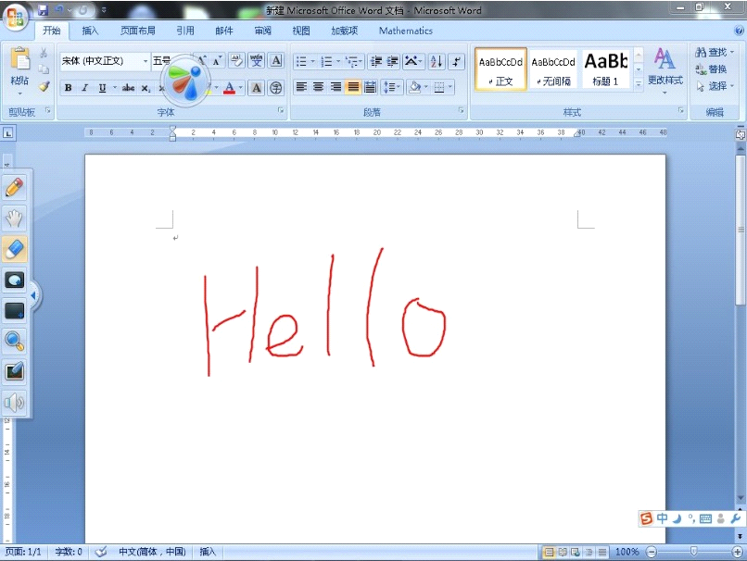

16. chức năng khác

Có một số chức năng phổ biến trong phần mềm, chẳng hạn như lựa chọn, undo, redo, di chuyển
Quay lại, người đọc, chữ viết tay
Giớ thiệu：

 | Màn hình destop | di chuyển trở lại màn hình máy tính, sau đó bạn vẫn có thể sử dụng  khu vực tương tác thay vì dùng chuột
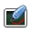 | Chữ viết tay | hãy cài đặt MyScript Stylus đầu tiên, hoặc bất kỳ phần mềm nhận dạng viết tay sau đó bạn có thể bắt đầu viết tay  công nhận chức năng trực tiếp trên diễn đàn.
 | Chọn | nhấp vào biểu tượng này, sau đó chọn bất kỳ đối tượng bằng tay của bạn để sử dụng nó  bất kỳ cách nào bạn muốn.
 | Lùi lại | hủy bỏ bước cuối cùng, tối đa 20 bước
 | Làm lại | để thu hồi hủy bỏ
 | reader | bạn có thể nghe từ bất kỳ từ các nguồn lực, hoặc thậm chí cả những lời bạn viết bất kỳ nơi trên hội đồng quản trị bằng cách sử dụng một bên thứ ba  viết phần mềm.

17. Giới thiệu của Shortcut Customized Bar (CSB)

CSB có thể giúp người dùng làm việc dễ dàng hơn. Có một số biểu tượng mặc định phổ biến mà người dùng thường tham khảo, và cũng là người dùng có thể thêm bất kỳ biểu tượng khác trong menu chính vào danh sách CSB. Trong khi đó, người sử dụng là miễn phí để thay đổi vị trí của CSB, đơn giản bằng cách di chuyển nó sang trái hoặc phải.
Giao diện cho CSB:
Hoàn tác chỉnh sửa

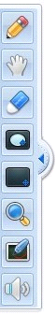

menu chính, bạn có thể chọn bất kỳ biểu tượng từ menu chính và thêm nó vào các CSB.
Bạn cũng có thể loại bỏ bất kỳ biểu tượng từ CSB.

1. Thêm mộtbiểu tượng

Để thêm một biểu tượng, bạn chỉ cần kéo biểu tượng từ menu chính để CSB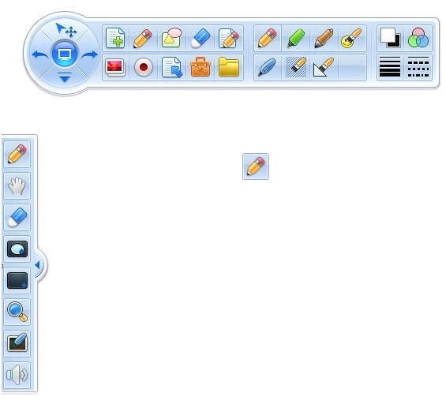

2. xóa một biểu tượng

Để xóa một biểu tượng, chỉ cần kéo biểu tượng từ CSB

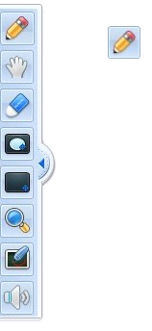

Toán học Tài nguyên:

1、công thức toán học: Multi-tài nguyên giáo dục bao gồm trường tiểu học, trường trung học công thức toán học và có thể được tính toán mà không có tiêu chuẩn hiển thị từ màn hình máy tính. Hoạt động cách dưới đây:

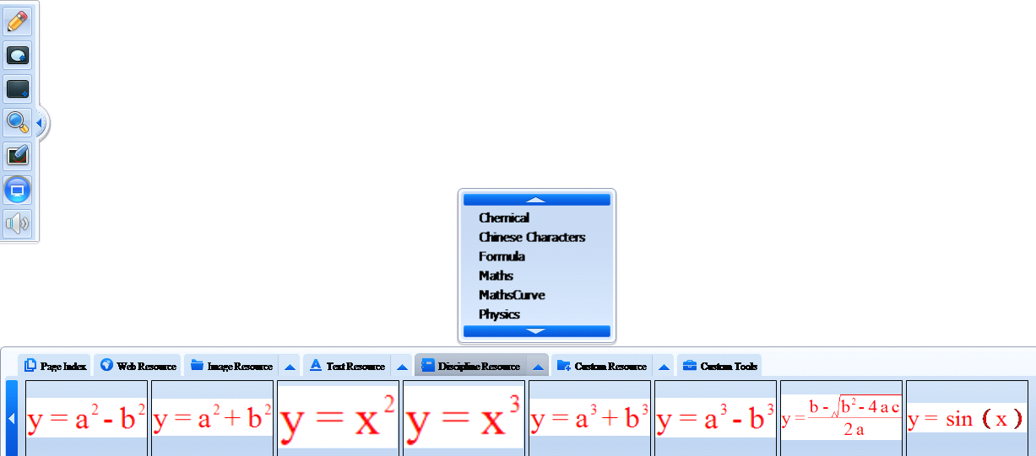

Như trên, lựa chọn thư mục đa tài nguyên giáo dục tiên đề toán học, sau đó
bạn sẽ thấy tất cả các tiên đề khác nhau. Sau đó, chọn nó và kéo trên trang, như hình ảnh dưới đây:

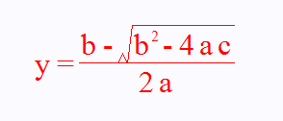

Các đối tượng có thể được tính từ dữ liệu đánh máy của bạn. Như dưới đây:

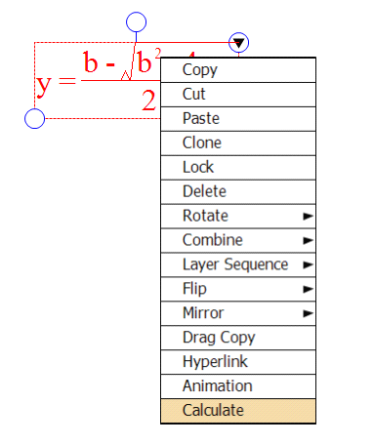

Loại số:
Nhấn Tính:

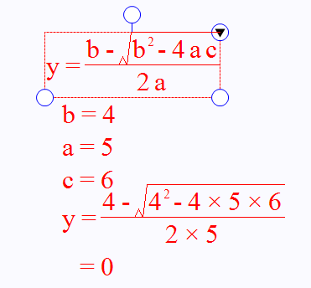

2、Con số toán học, bạn có thể tìm thấy một số con số toán học basical chẳng hạn như hai
cách hoạt động của kích thước tọa độ, tọa độ ba chiều, sin đường cong, đường cong cosin, vv
dưới đây:

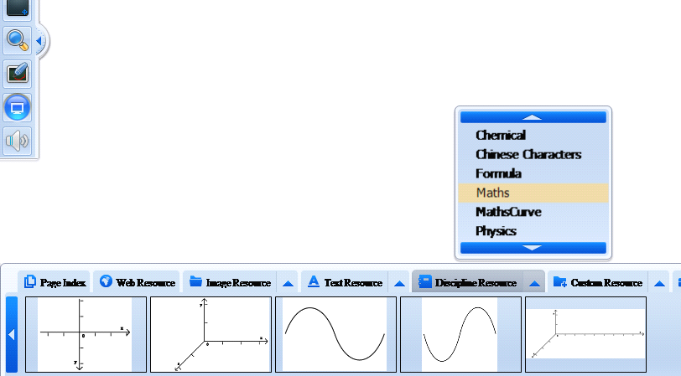

Như trên, chọn hình từ các nguồn tài nguyên và kéo trên trang và chỉnh sửa nó.

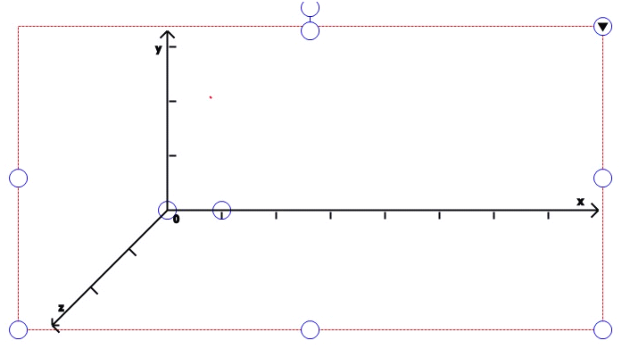

3、Toán Chức năng con số:

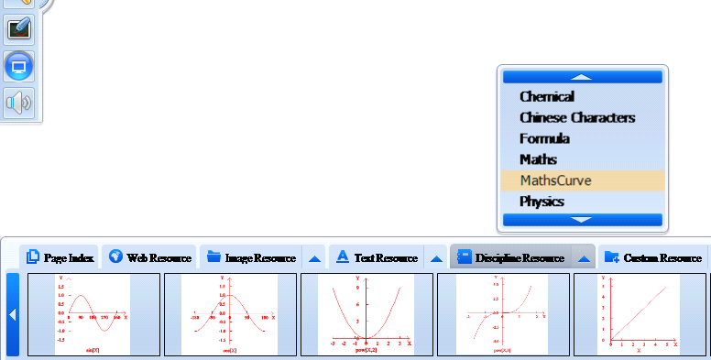

Như trên, chọn hình từ các nguồn tài nguyên và kéo trên trang
chỉnh sửa nó.
Chức năng chuột phải để chỉnh sửa:

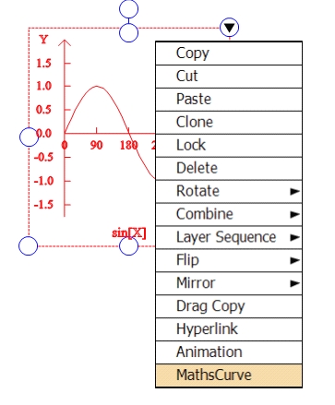

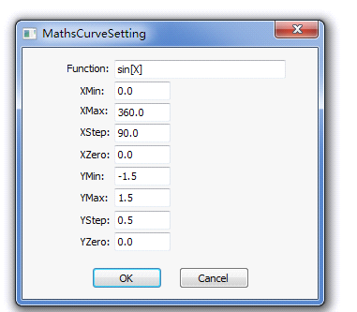

Thiết lập các số mới cho X, Y, 0 sau đó có thể có được con số chức năng mới.
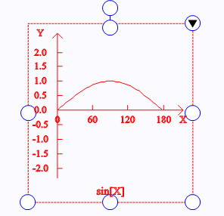

Như dưới đây, con số mới, chúng tôi có thể kéo vào công cụ tùy chỉnh. khi bạn
sử dụng lần sau chỉ cần kéo trên trang, không cần phải làm mới.
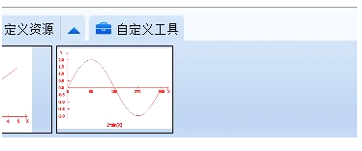

4、Công cụ toán học

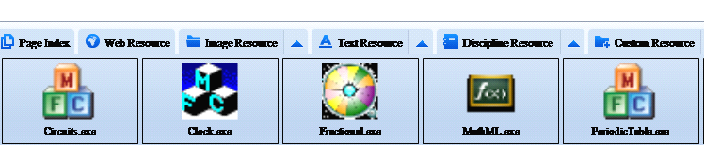

Chọn công cụ toán học tùy chỉnh các nguồn lực và mở công cụ phần mềm MathML, sau đó bạn sẽ có được các chức năng dưới đây. Nhập công thức và nhấn đầu vào sau đó bạn sẽ thấy công thức từ khung bên dưới.
Sau khi tính toán, như hình ảnh dưới đây, bấm vào đầu vào, sau đó nhấp vào tính toán, sau đó bạn
sẽ có được kết quả
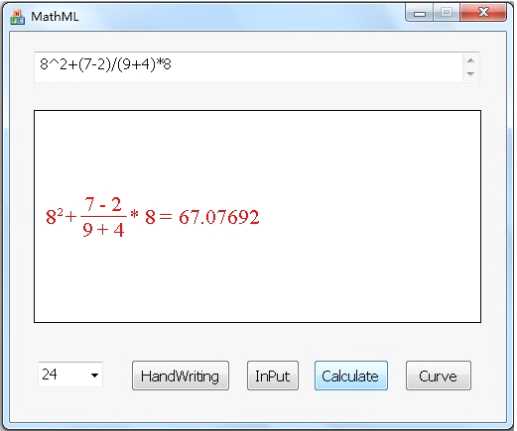

Chức năng hình hiển thị chức năng:

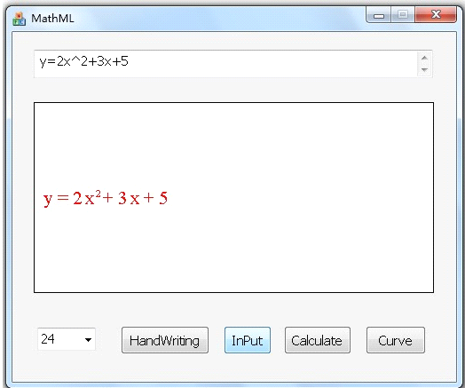

Con số loại chức năng và nhấp chuột đầu vào, sau đó nhấp vào đường cong sau đó bạn sẽ thấy những
con số máy tính để bàn..

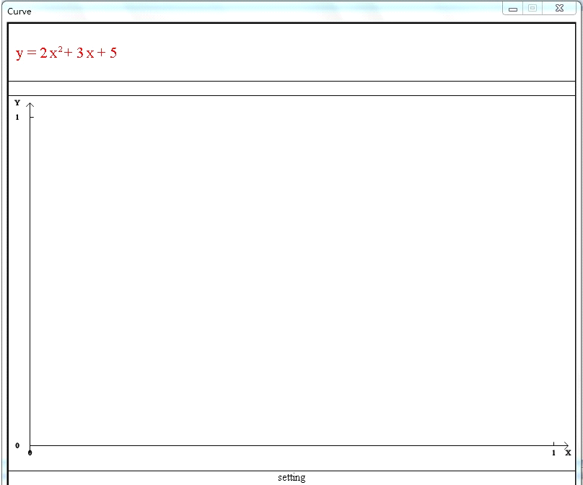

Bấm vào thiết lập, thiết lập những con số mới cho loạt X, Y range, 0 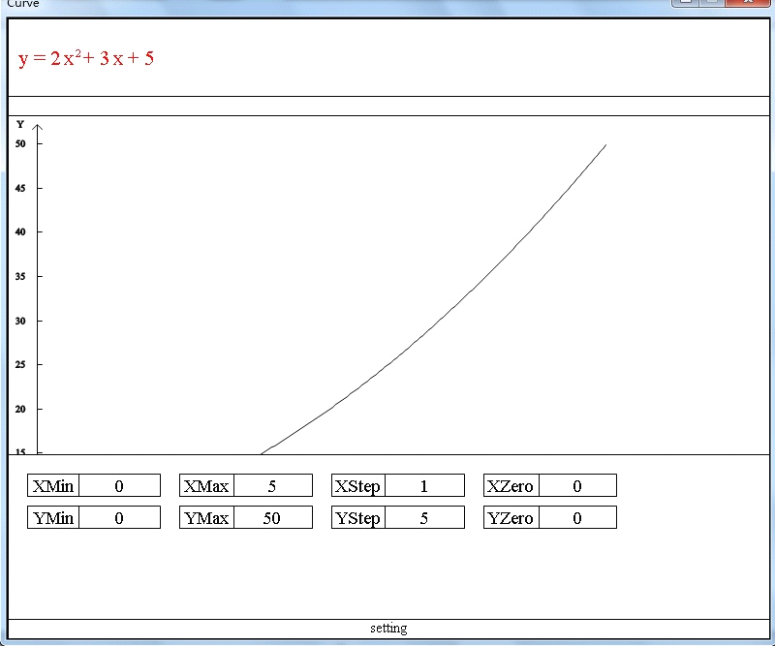

Kết quả là dưới đây:

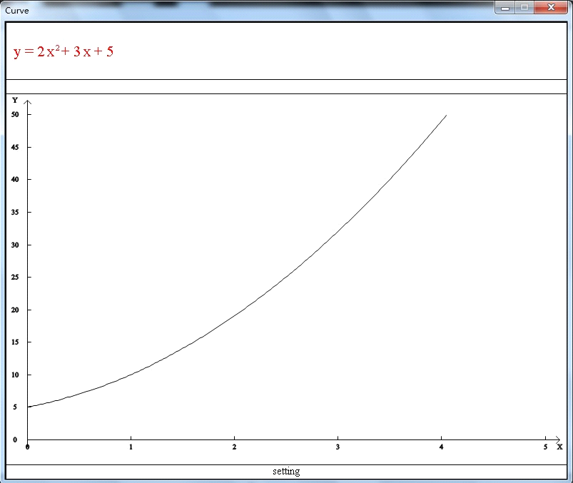

Tài nguyên công cụ hóa học:

1 chúng ta đặt một số công cụ hóa chất và dụng cụ trong thư mục này. Các hoạt động dưới đây:

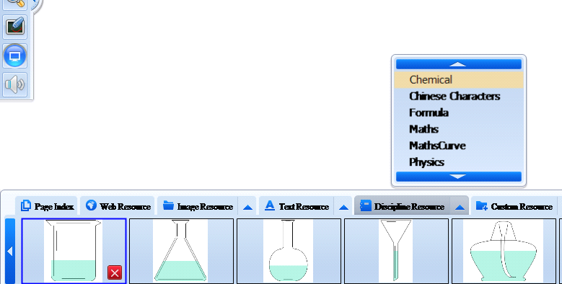

Như trên, chọn hóa chất sau đó bạn sẽ nhận được các nguồn lực và kéo trên
trang chỉnh sửa..

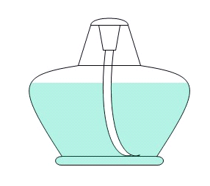

Bạn có thể thiết lập bất kỳ chiều cao cho công cụ này.

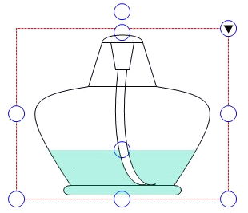

Khi bạn xoay công cụ này hóa chất, bề mặt chất lỏng sẽ được ngang.

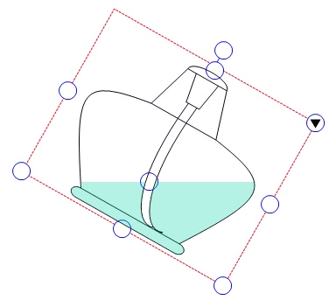

Nó có thể được kết hợp với các nhân vật khác để thực hiện các thử nghiệm hóa học.

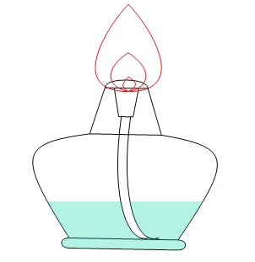

2、Phương trình hóa học cho các trường trung học và cao cấp.

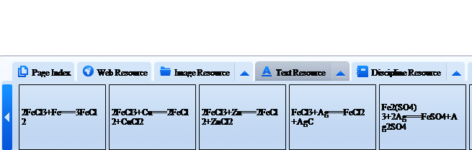

Như trên hình ảnh, lựa chọn phương trình hóa học khác nhau, và chuột phải để chọn Phoneticize và bạn sẽ nhận được dưới đây:

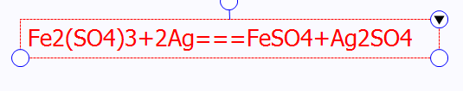

3、bảng tuần hoàn các nguyên tố

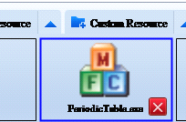

Chọn và nick vô các phân tử mình muốn.

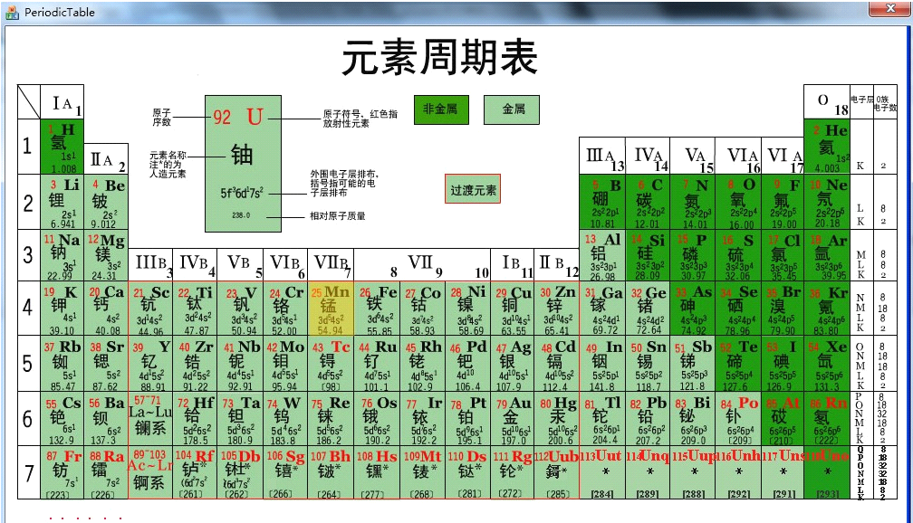

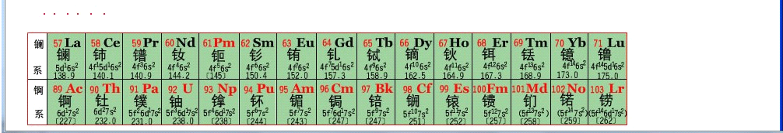

Chọn bất kỳ một trong các phần tử, sau đó bạn sẽ thấy những thông tin dưới đây.

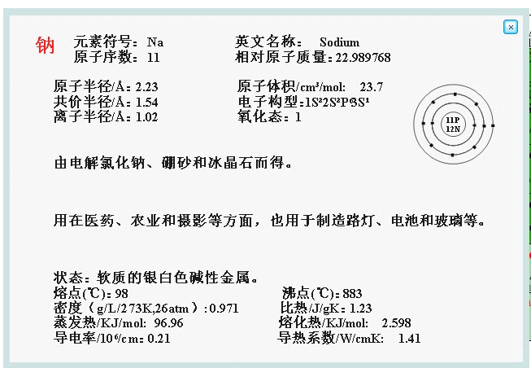

Có một số từ tiếng Trung bên trong. Ngoài ra bạn có thể tải về các định dạng tương tự từ internet và đặt bên trong thư mục này và sử dụng nó.

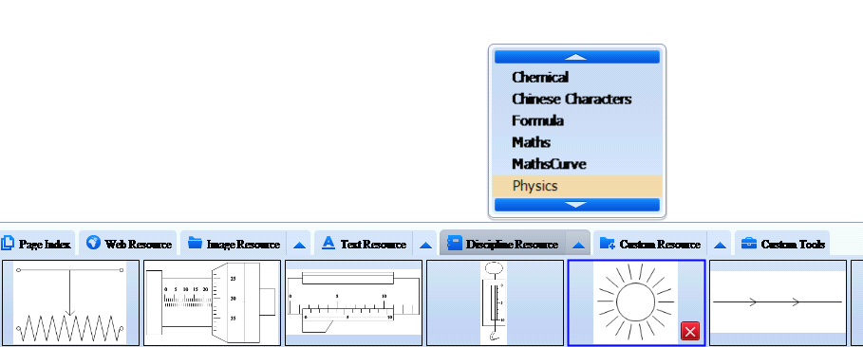

Như trên, chọn Vật lý và kéo trên trang và vận hành nó.
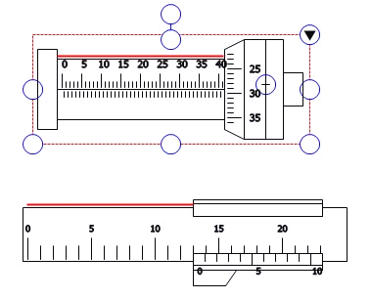

Trên hình ảnh hoạt động cùng với các đối tượng vật chất.

2、Vật lý CKT thử nghiệm nền tảng

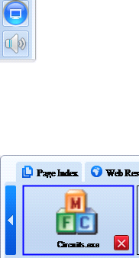

Như trên hình ảnh để lựa chọn thử nghiệm CKT, phần mềm này là để bắt chước CKT thử nghiệm
phần mềm, mở nó và bạn sẽ thấy dưới đây:
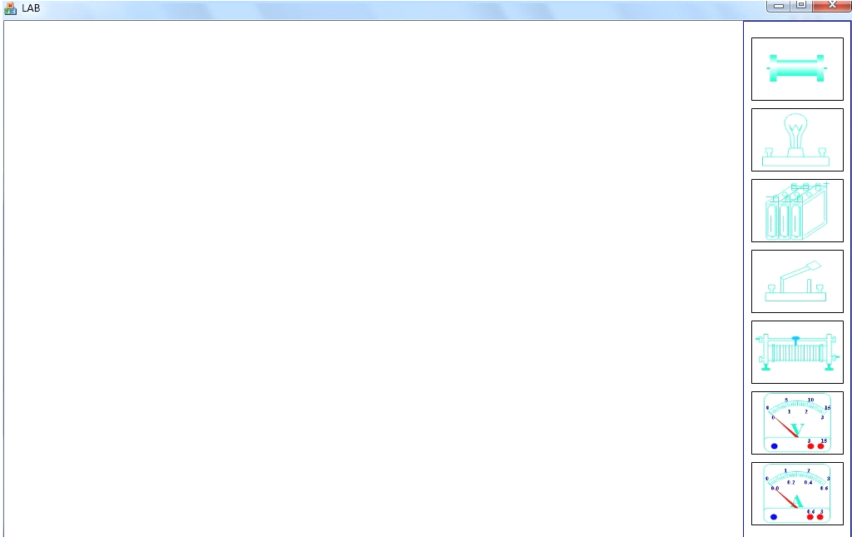

Để chọn phần tử mạch và làm cho một sơ đồ CKT hoàn chỉnh

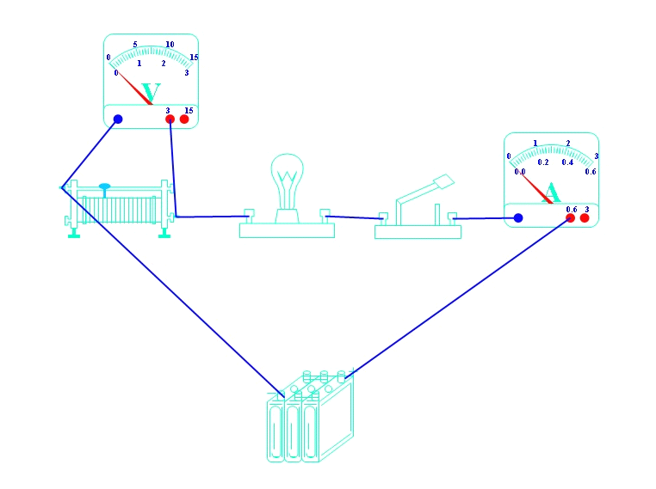

Kết nối sức mạnh, sau đó vôn kế và ampe kế có thể hiển thị các số sau khi mạch
yếu tố thử nghiệm. Khi bạn chọn chức năng chuột phải và chọn "vào" có thể làm cho ánh sáng như hình ảnh dưới đây.
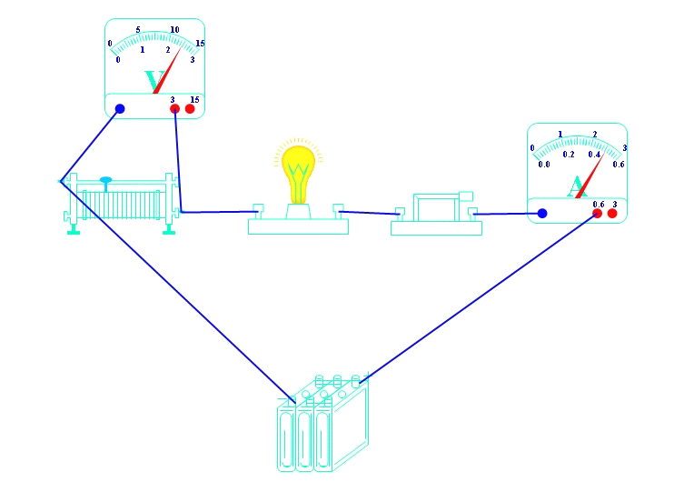

Trung Quốc Tài
1、Strokes của một nhân vật Trung Quốc

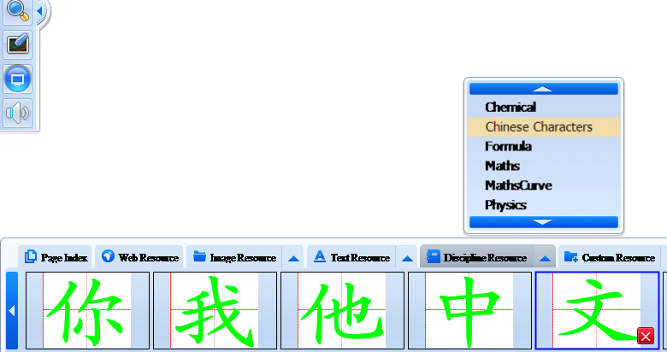

Chọn một đối tượng và sau đó kéo trên trang.

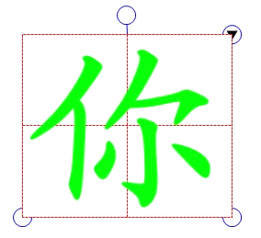

Thiết lập một nét mới của một nhân vật Trung Quốc

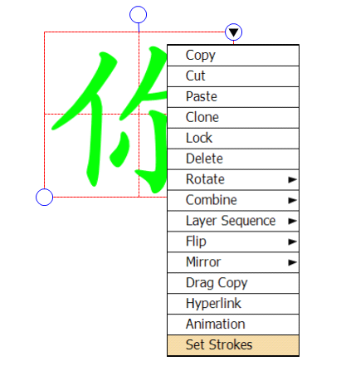

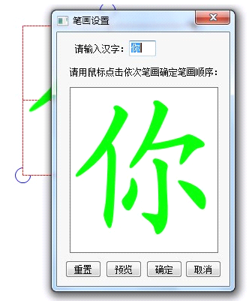

Lựa chọn thiết lập và sau đó tạo ra một nét mới của một nhân vật Trung Quốc
hoạt động dưới đây:

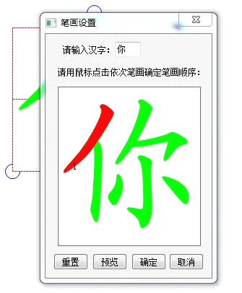

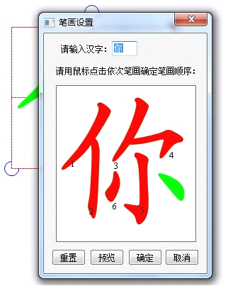

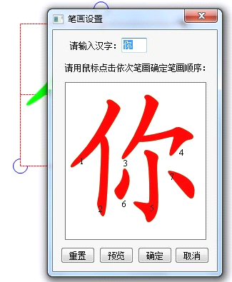

2、Phonetic transcription Trung Quốc

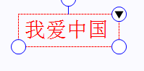

Chọn chức năng chuột phải và chọn phoneticize như sau:

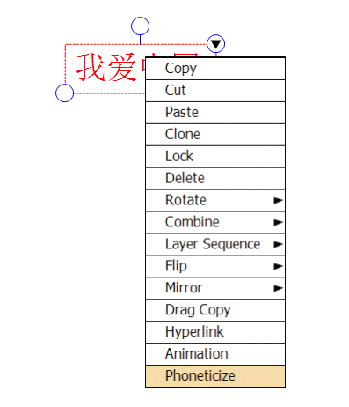

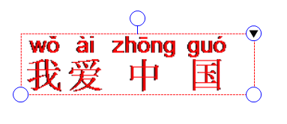

CÁM ƠN QUÝ KHÁCH ĐÃ SỬ DỤNG BẢNG TƯƠNG TÁC GAOKE!

